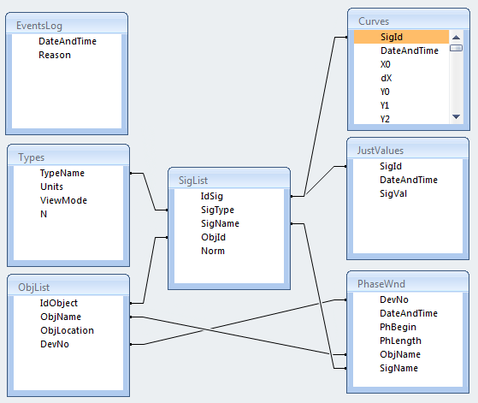

Схема базы данных.

На данном этапе работа программы адаптирована с базой данных PostgreSQL.

Планируется установить сервер PostgreSQL ( <http://www.postgresql.org/> версия ***9.1.3*** ) на компьютере, под управлением Windows 7 32bit, к которому подключен измеритель. К этой базе можно подключаться через сетевое соединение и получать данные, записанные измерителем.

Если у заказчика есть свой сервер баз данных, можно рассмотреть возможность запуска нашей базы на их сервере.

Таблицы

|  |  |
| --- | --- |
| eventlog | Лог событий, причины измерений |
| types | Типы сигналов |
| objlist | Список объектов |
| siglist | Список сигналов |
| curves | Данные графиков |
| justvalues | Значения по времени |
| phasewnd | Параметры фазовых окон |